Nařízení
Jihomoravského kraje
ze dne 26.09.2023
o zřízení přírodní památky Letiště Medlánky

Rada Jihomoravského kraje vydává podle § 36 odst. 1, § 37 odst. 1 a § 44 odst. 3 a § 77a odst. 2 zákona č. 114/1992 Sb., o ochraně přírody a krajiny, a v souladu s § 7 a § 59 odst. 1 písm. k) zákona č. 129/2000 Sb., o krajích (krajské zřízení), toto nařízení:

Čl. 1
Předmět úpravy

1) Zřizuje se přírodní památka Letiště Medlánky (dále jen “přírodní památka“).

2) Předmětem ochrany je populace sysla obecného a jeho stanoviště.

Čl. 2
Vymezení přírodní památky

Přírodní památka se nachází na území Jihomoravského kraje v okrese Brno-město, v katastrálním území Komín. Hranice přírodní památky se stanoví uzavřeným geometrickým obrazcem s přímými stranami, jehož vrcholy jsou určeny souřadnicemi udanými v jednotné trigonometrické síti katastrální.⁾ Seznam souřadnic uzavřeného geometrického obrazce a jeho jednotlivých vrcholů uspořádaných tak, jak jdou v obrazci za sebou, je obsažen v příloze č. 1 tohoto nařízení. Grafické znázornění území přírodní památky je obsaženo v příloze č. 2 nařízení.

Čl. 3
Bližší ochranné podmínky

1) Jen s předchozím souhlasem příslušného orgánu ochrany přírody lze na území přírodní památky:
- používat biocidy a hnojiva,
- měnit druh nebo způsob využití pozemků,
- provádět terénní úpravy, narušovat půdní vrstvy a zasahovat do vegetačního krytu,
- umisťovat, povolovat nebo provádět stavby i dočasného charakteru (včetně oplocení),
- umisťovat deponie materiálů, skládek a ukládat odpady,
- pořádat hromadné kulturní, sportovní a jiné veřejné akce spojené s narušováním či poškozováním půdního povrchu či poškozováním bylinné vegetace, rušením či ohrožením předmětu ochrany (např. cyklokros, cyklotrial),
- provádět jiné činnosti, které by mohly vést k poškození předmětu ochrany.
2) Předchozí souhlas se nevyžaduje, pokud je daná činnost v souladu se schváleným plánem péče o přírodní památku.

Čl. 4
Vymezení ochranného pásma

Přírodní památka se zřizuje bez ochranného pásma.

Čl. 5
Závěrečná ustanovení

1) Toto nařízení nabývá účinnosti dne 01.12.2023.

2) Toto nařízení bylo schváleno usnesením Rady Jihomoravského kraje č. 7782/23/R111 dne 26.09.2023.

Mgr. Jan Grolich v. r.  hejtman | Lukáš Dubec v. r.  náměstek hejtmana

Příloha č. 1 k nařízení Jihomoravského kraje o zřízení přírodní památky Letiště Medlánky

Seznam souřadnic (S-JTSK) jednotlivých vrcholů geometrického obrazce, kterým jsou stanoveny hranice přírodní památky Letiště Medlánky

Geometrický obrazec 1 – hranice přírodní památky Letiště Medlánky
číslo bodu | souřadnice - Y [m] | souřadnice - X [m] | pořadí bodu v obrazci
610585018111147 | 601600,55 | 1155238,94 | 1
610585018111117 | 601598,43 | 1155244,70 | 2
610585018111118 | 601594,95 | 1155254,15 | 3
610585018111119 | 601592,86 | 1155259,84 | 4
610585018111120 | 601570,24 | 1155321,29 | 5
610585018111121 | 601566,55 | 1155331,33 | 6
610585018111122 | 601564,58 | 1155336,68 | 7
610585018111123 | 601562,51 | 1155342,30 | 8
610585018111124 | 601560,50 | 1155347,76 | 9
610585018111125 | 601558,95 | 1155351,99 | 10
610585018111126 | 601547,45 | 1155383,20 | 11
610585018111127 | 601541,58 | 1155399,18 | 12
610585018111128 | 601537,67 | 1155409,81 | 13
610585018111129 | 601535,69 | 1155415,19 | 14
610585018111130 | 601531,62 | 1155426,24 | 15
610585018111131 | 601525,76 | 1155442,16 | 16
610585018111132 | 601521,03 | 1155455,02 | 17
610585018111133 | 601514,29 | 1155473,34 | 18
610585018111134 | 601511,62 | 1155480,58 | 19
610585018111135 | 601505,88 | 1155496,20 | 20
610585018111116 | 601502,25 | 1155494,19 | 21
610585018111115 | 601480,33 | 1155482,05 | 22
610585018111114 | 601373,92 | 1155423,13 | 23
610585018111070 | 601332,47 | 1155400,17 | 24
610585018111044 | 601328,66 | 1155398,06 | 25
610585018111036 | 601321,35 | 1155394,01 | 26
610585018111037 | 601320,77 | 1155393,69 | 27
610585018111038 | 601297,59 | 1155380,86 | 28
610585018111039 | 601276,22 | 1155369,02 | 29
610585018111040 | 601263,72 | 1155362,10 | 30
610585018111041 | 601216,86 | 1155336,15 | 31
610585018111042 | 601146,57 | 1155297,23 | 32
610585018111043 | 601131,11 | 1155288,67 | 33
610585018113754 | 601130,81 | 1155289,48 | 34
610585018111204 | 601114,31 | 1155309,28 | 35
610585018111205 | 601107,54 | 1155317,41 | 36
610585018111206 | 601105,30 | 1155320,10 | 37
610585018111301 | 601102,10 | 1155323,96 | 38
611743013001132 | 601101,69 | 1155324,46 | 39
610585018111302 | 601092,68 | 1155335,25 | 40
610585018111303 | 601186,88 | 1155387,48 | 41
610585018111506 | 601193,51 | 1155391,20 | 42
610585028420001 | 601232,98 | 1155413,08 | 43
610585028420002 | 601231,09 | 1155435,21 | 44
610585028420003 | 601230,11 | 1155446,79 | 45
610585028420004 | 601229,13 | 1155458,32 | 46
610585028420005 | 601227,27 | 1155480,08 | 47
610585028420006 | 601226,66 | 1155487,31 | 48
610585028420007 | 601225,78 | 1155497,58 | 49
610585028420008 | 601225,46 | 1155501,37 | 50
610585028420009 | 601222,82 | 1155532,34 | 51
610585028420010 | 601220,74 | 1155556,72 | 52
610585028420011 | 601218,66 | 1155581,20 | 53
610585028420012 | 601217,61 | 1155593,56 | 54
610585028420013 | 601216,40 | 1155607,69 | 55
610585018111576 | 601214,52 | 1155630,28 | 56
610585018111577 | 601211,53 | 1155639,66 | 57
610585018111578 | 601210,63 | 1155642,60 | 58
610585018111580 | 601208,77 | 1155649,27 | 59
610585028420014 | 601210,01 | 1155687,02 | 60
610585028420015 | 601207,71 | 1155732,14 | 61
610585018111783 | 601205,74 | 1155741,54 | 62
610585018111782 | 601201,93 | 1155760,49 | 63
610585027910002 | 601196,40 | 1155788,24 | 64
610585018111849 | 601195,08 | 1155794,84 | 65
610585018111848 | 601195,05 | 1155795,04 | 66
610585018111847 | 601194,88 | 1155796,56 | 67
610585018111846 | 601194,33 | 1155801,75 | 68
610585018111845 | 601193,55 | 1155808,94 | 69
610585018111844 | 601192,66 | 1155817,74 | 70
610585018111843 | 601191,66 | 1155827,49 | 71
610585028420016 | 601202,44 | 1155828,52 | 72
610585028420017 | 601209,59 | 1155844,03 | 73
610585028420018 | 601215,29 | 1155856,41 | 74
610585028420019 | 601217,83 | 1155862,00 | 75
610585028420020 | 601221,65 | 1155875,56 | 76
610585028420021 | 601224,05 | 1155884,07 | 77
610585028420022 | 601225,23 | 1155890,29 | 78
610585028420023 | 601227,57 | 1155902,62 | 79
610585028420024 | 601229,39 | 1155921,12 | 80
610585028420025 | 601230,29 | 1155930,35 | 81
610585028420026 | 601231,23 | 1155939,81 | 82
610585028420027 | 601232,44 | 1155948,31 | 83
610585028420028 | 601233,42 | 1155955,21 | 84
610585028420029 | 601235,70 | 1155971,21 | 85
610585028420030 | 601238,05 | 1155987,71 | 86
610585028420031 | 601242,90 | 1156018,60 | 87
610585028420032 | 601245,20 | 1156037,58 | 88
610585028420033 | 601247,24 | 1156054,45 | 89
610585028420034 | 601249,59 | 1156078,98 | 90
610585028420035 | 601251,44 | 1156098,31 | 91
610585028420036 | 601252,35 | 1156121,34 | 92
610585028420037 | 601252,35 | 1156131,43 | 93
610585028420038 | 601252,36 | 1156135,87 | 94
610585028420039 | 601253,49 | 1156148,26 | 95
610585028420040 | 601256,16 | 1156156,81 | 96
610585018112069 | 601258,32 | 1156157,05 | 97
610585018111299 | 601262,10 | 1156158,64 | 98
610585018111298 | 601296,28 | 1156171,22 | 99
610585018111297 | 601327,66 | 1156182,77 | 100
610585018111296 | 601374,71 | 1156200,09 | 101
610585018111295 | 601376,38 | 1156195,55 | 102
610585018111291 | 601380,29 | 1156184,92 | 103
610585018111290 | 601382,91 | 1156177,81 | 104
610585018111287 | 601385,15 | 1156171,73 | 105
610585018111285 | 601389,34 | 1156160,28 | 106
610585018111284 | 601395,39 | 1156143,92 | 107
610585018111283 | 601402,56 | 1156124,38 | 108
610585018111280 | 601429,38 | 1156051,55 | 109
610585018111278 | 601436,25 | 1156032,90 | 110
610585018111275 | 601439,60 | 1156023,80 | 111
610585018111274 | 601443,11 | 1156014,26 | 112
610585018111271 | 601447,94 | 1156001,13 | 113
610585018111270 | 601451,64 | 1155991,05 | 114
610585018111267 | 601467,34 | 1155948,38 | 115
610585018111266 | 601474,47 | 1155929,02 | 116
610585018111263 | 601480,54 | 1155912,51 | 117
610585018111262 | 601482,42 | 1155907,40 | 118
610585018111261 | 601484,43 | 1155901,93 | 119
610585018111258 | 601488,08 | 1155892,01 | 120
610585018111255 | 601490,78 | 1155884,67 | 121
610585018111254 | 601496,51 | 1155869,09 | 122
610585018111251 | 601499,01 | 1155862,32 | 123
610585018111250 | 601502,84 | 1155851,91 | 124
610585018111245 | 601504,81 | 1155846,52 | 125
610585018111244 | 601507,06 | 1155840,45 | 126
610585018111243 | 601509,09 | 1155834,98 | 127
610585018111241 | 601510,90 | 1155830,00 | 128
610585018111240 | 601514,28 | 1155820,78 | 129
610585018111238 | 601516,17 | 1155815,67 | 130
610585018111235 | 601516,81 | 1155813,94 | 131
610585018111234 | 601530,43 | 1155776,96 | 132
610585018111231 | 601534,12 | 1155766,95 | 133
610585018111230 | 601541,54 | 1155746,75 | 134
610585018111227 | 601549,26 | 1155725,76 | 135
610585018111226 | 601553,28 | 1155714,84 | 136
610585018111223 | 601559,13 | 1155698,95 | 137
610585018111222 | 601562,60 | 1155689,51 | 138
610585018111220 | 601566,17 | 1155679,80 | 139
610585018111217 | 601568,22 | 1155674,26 | 140
610585018111215 | 601570,25 | 1155668,73 | 141
610585018111214 | 601574,01 | 1155658,53 | 142
610585018111207 | 601576,10 | 1155652,84 | 143
610585018111208 | 601600,40 | 1155586,80 | 144
610585018111184 | 601607,78 | 1155566,74 | 145
610585018111179 | 601624,24 | 1155522,03 | 146
610585018111178 | 601626,90 | 1155514,79 | 147
610585018111177 | 601633,64 | 1155496,47 | 148
610585018111176 | 601638,37 | 1155483,61 | 149
610585018111175 | 601644,23 | 1155467,69 | 150
610585018111174 | 601648,30 | 1155456,64 | 151
610585018111173 | 601650,28 | 1155451,26 | 152
610585018111172 | 601654,19 | 1155440,63 | 153
610585018111171 | 601660,07 | 1155424,65 | 154
610585018111170 | 601671,55 | 1155393,44 | 155
610585018111169 | 601673,11 | 1155389,21 | 156
610585018111168 | 601675,12 | 1155383,75 | 157
610585018111167 | 601677,19 | 1155378,13 | 158
610585018111166 | 601679,16 | 1155372,78 | 159
610585018111165 | 601682,85 | 1155362,74 | 160
610585018111164 | 601705,47 | 1155301,29 | 161
610585018111163 | 601707,56 | 1155295,60 | 162
610585018111162 | 601711,05 | 1155286,16 | 163
610585018111161 | 601713,16 | 1155280,39 | 164
610585028420041 | 601718,20 | 1155266,70 | 165
610585018111147 | 601600,55 | 1155238,94 | 1

Příloha č. 2 k nařízení Jihomoravského kraje o zřízení přírodní památky Letiště Medlánky

Grafické znázornění hranic přírodní památky Letiště Medlánky v katastrální mapě
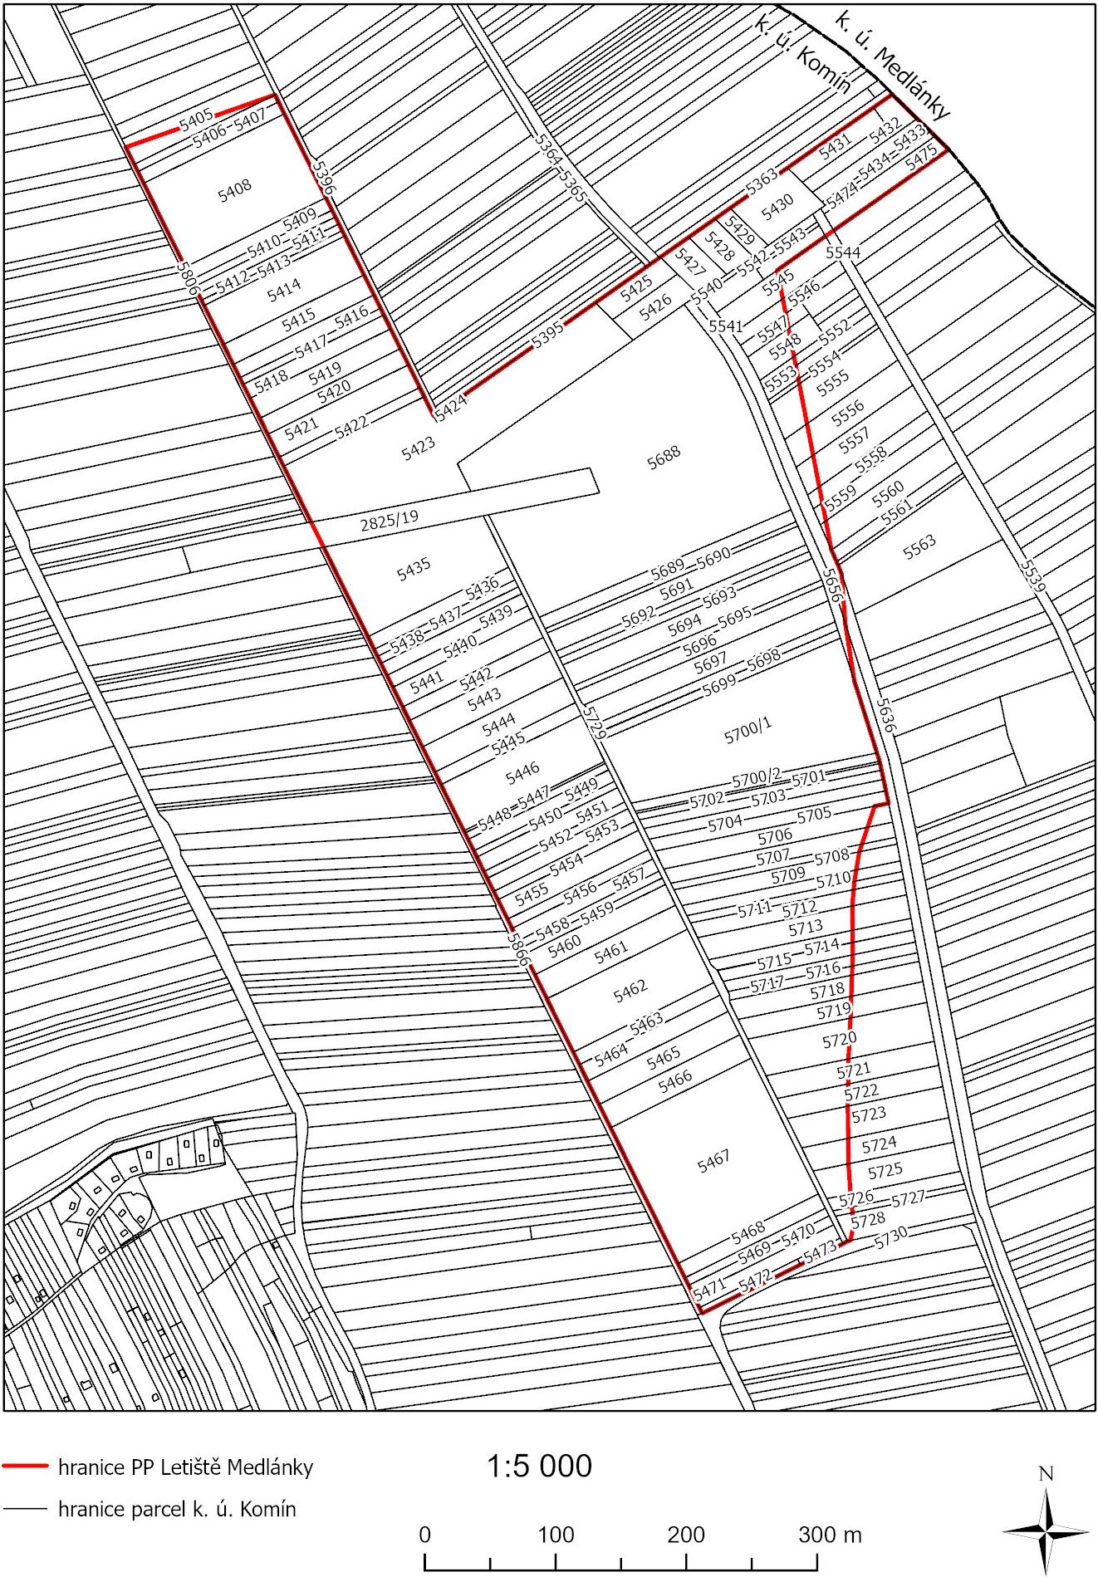

Nařízení vlády č. 430/2006 Sb., o stanovení geodetických referenčních systémů a státních mapových děl závazných na území státu a zásadách jejich používání.

